№ исх: 16-13-67Д/С от: 03.02.2023
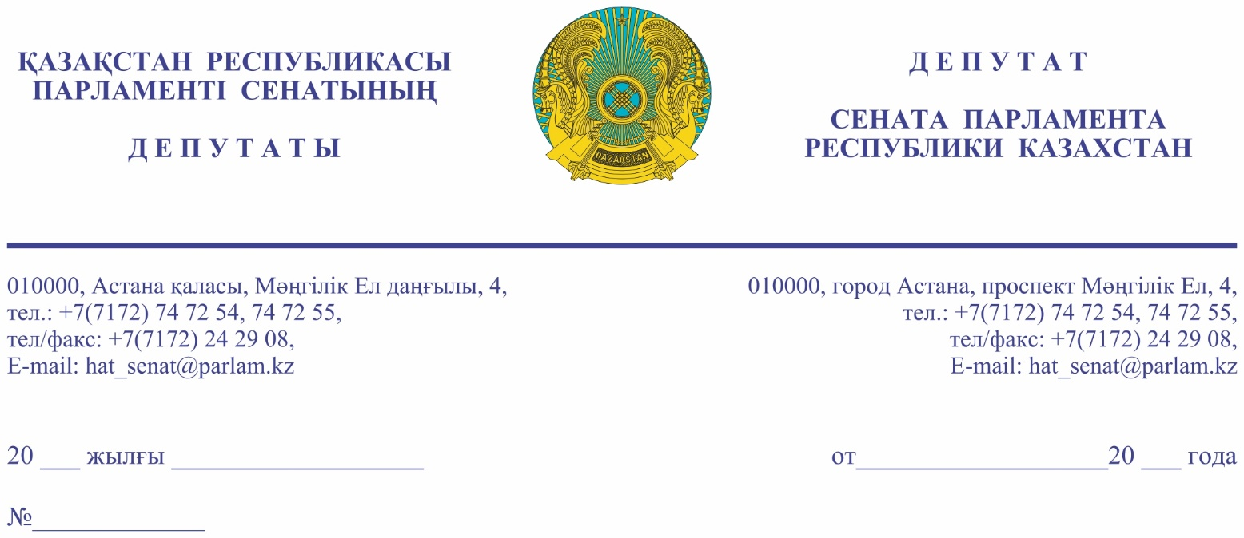

Премьер-Министру
Республики Казахстан
СМАИЛОВУ А.А.

Уважаемый Алихан Асханович!

Президент страны Касым-Жомарт Кемелевич Токаев выступая на саммите по устойчивому развитию обозначил четкие цели Казахстана по определению оптимальных путей достижения показателей вклада в борьбу с климатическими изменениями, определяемых на национальном уровне. Казахстан обладает значительным потенциалом использования возобновляемых источников энергии, который может способствовать устойчивому экономическому развитию и его росту. При этом, индустриальное развитие регионов не должно идти в ущерб интересам граждан и качеству жизни людей.
Экологическая ситуация, сложившаяся в ряде регионов страны, несет реальную угрозу здоровью населения, оказывает существенное влияние на обеспечение граждан страны чистой питьевой водой, влияет на продовольственную безопасность.
Так, в частности, на территории города Усть-Каменогорск Восточно-Казахстанской области с численностью населения 350 тысяч человек, размещены 23 предприятия 1 категории, относящиеся к 1-2 классу особых и опасных производств. Общий валовый выброс в атмосферу составляет 158,7 тысяч тонн в год. Согласно данным РГП «Казгидромет» в г. Усть-Каменогорск общее количество дней с неблагоприятными метеорологическими условиями (НМУ) за 2022 года составил 96 дней, на которые приходится 42 случая превышения ПДК загрязняющих веществ. По данным Департамента экологии по Восточно-Казахстанской области местами кратность превышения составляла по диоксиду азота в 2 раза, по сероводороду от 3,8 до 9,8 раз! Воздействие данных веществ при высоких концентрациях приводит к химическому воздействию на органы дыхания, а также к закислению почвы, интоксикации животных, к нарушению баланса экосистемы.
Наибольшую долю выбросов дают 3 предприятия: УК МК ТОО «Казцинк» (26 955 тонн в год), Усть-Каменогорская ТЭЦ (14 851 тонн в год), Согринская ТЭЦ (2 678 тонн в год). На их долю приходится 44 484 тонн в год или 28 %. Также, по городу в автономном режиме работают 89 котельных, общая масса выбросов от которых 9 800 тонн/год (7 % выбросов всех стационарных источников). К таким субъектам относятся пекарни, производственные цеха, мелкие маслобойни и даже гостиницы.
Ежегодно, за отопительный сезон частным сектором сжигается порядка 234 тыс. тонн угля, общая масса выбросов от которых составляет 14100 т/год или 8,8% всех выбросов по городу.
Огромной проблемой загрязнения окружающей среды остаются выбросы парниковых газов от транспортного комплекса, где от общего объема выбросов транспортом углекислый газ составляет 97,2%. Согласно оценке, выполненной в составе проекта целевых показателей качества окружающей среды (ЦПКОС), для г. Усть-Каменогорска величина валовых выбросов от автомобильного транспорта, как наиболее растущего сектора с углеродным следом, составляет 90 316 т/год или 56,2 % общего объема выбросов от всех источников. При этом, средний возраст частного автотранспорта составляет более 15 лет, а общественного достигает 30-летнего возраста. Такая ситуация произошла не только из-за старения внутреннего автопарка, но и вследствие ввоза в страну преимущественно изношенных автомобилей. Из-за различных технических неисправностей данный транспорт имеет повышенный расход топлива, что в свою очередь приводит к повышенному выделению токсичных продуктов и к накоплению вредных примесей в атмосфере воздуха.
Отсутствие четкой методики в оценке территории при обосновании строительства приводит к нарушению п.3 ст.35 Экологического кодекса в части недопущения размещения новых селитебных территорий в пределах зон, в которых не обеспечивается соблюдение экологических нормативов качества, направленных на охрану здоровья человека. Действующие градостроительные нормативы на застройку территорий должны в обязательном порядке учитывать критерии последствий от концентрированной плотной городской застройки, влияющих на снижение качества окружающей среды и ухудшение здоровья граждан.
В связи с вышеизложенным, уважаемый Алихан Асханович, прошу Вас:
Первое, рассмотреть вопрос строительства в городе Усть-Каменогорск новой тепловой электростанции с учетом всех экологических требований в связи с тем, что Усть-Каменогорская ТЭЦ эксплуатируется уже более 70 лет и, при этом, мощностей данной ТЭЦ критически не хватает, а износ оборудования достигает высоких пределов;
Второе, ужесточить требования к операторам технического осмотра с целью усиления ответственности за нарушения проведения техосмотра в части выдачи диагностических карт, не соответствующих техническому состоянию автотранспортных средств;
Третье, разработать и утвердить Требования к контролю качества нефтепродуктов и твердого топлива (угля), реализуемого для населения и ТЭЦ;
Четвертое, рассмотреть возможность возврата ночного тарифа на электроэнергию для частного сектора, что позволит в отопительный сезон уменьшить потребление твердого топлива при печном отоплении;
Пятое, внести изменения в Правила выдачи комплексных экологических разрешений, представления деклараций о воздействии на окружающую среду по объектам III категории в части ужесточения требований на строительство и эксплуатацию автономных систем теплоснабжения и производственных котлов на твердом топливе (угле) с определением нормативов эмиссии;
Шестое, рассмотреть вопрос ответственности за отказ от внедрения крупными промышленными предприятиями автоматизированных систем мониторинга за дымовыми газами и сточными водами.
В соответствии со статьей 27 Конституционного Закона Республики Казахстан «О Парламенте Республики Казахстан и статусе его депутатов», просим предоставить ответ на депутатский запрос в сроки, предусмотренные законом.

С уважением,
Депутаты Сената БУЛАВКИНА О. А.

БУКТУГУТОВ Ш. С.

Результаты согласования
02.02.2023 14:26:09: Булавкина О. А. (Комитет по аграрным вопросам, природопользованию и развитию сельских территорий) - - cогласовано без замечаний
02.02.2023 14:28:48: Уакпаев М. С. (Руководство Аппарата Сената) - - cогласовано без замечаний
02.02.2023 14:29:08: Буктугутов Ш. С. (Комитет по экономической политике, инновационному развитию и предпринимательству) - - cогласовано без замечаний
02.02.2023 14:30:07: Раймбеков К. У. (Отдел по взаимодействию с Комитетом по аграрным вопросам, природопользованию и развитию сельских территорий) - - cогласовано без замечаний
02.02.2023 14:35:14: Данабеков О. К. (Руководство Аппарата Сената) - - cогласовано без замечаний
02.02.2023 14:52:43: Агиса Б. А. (Общий отдел) - - cогласовано без замечаний
Результат подписания
02.02.2023 16:26:53 Споткай М. А.. Подписано

